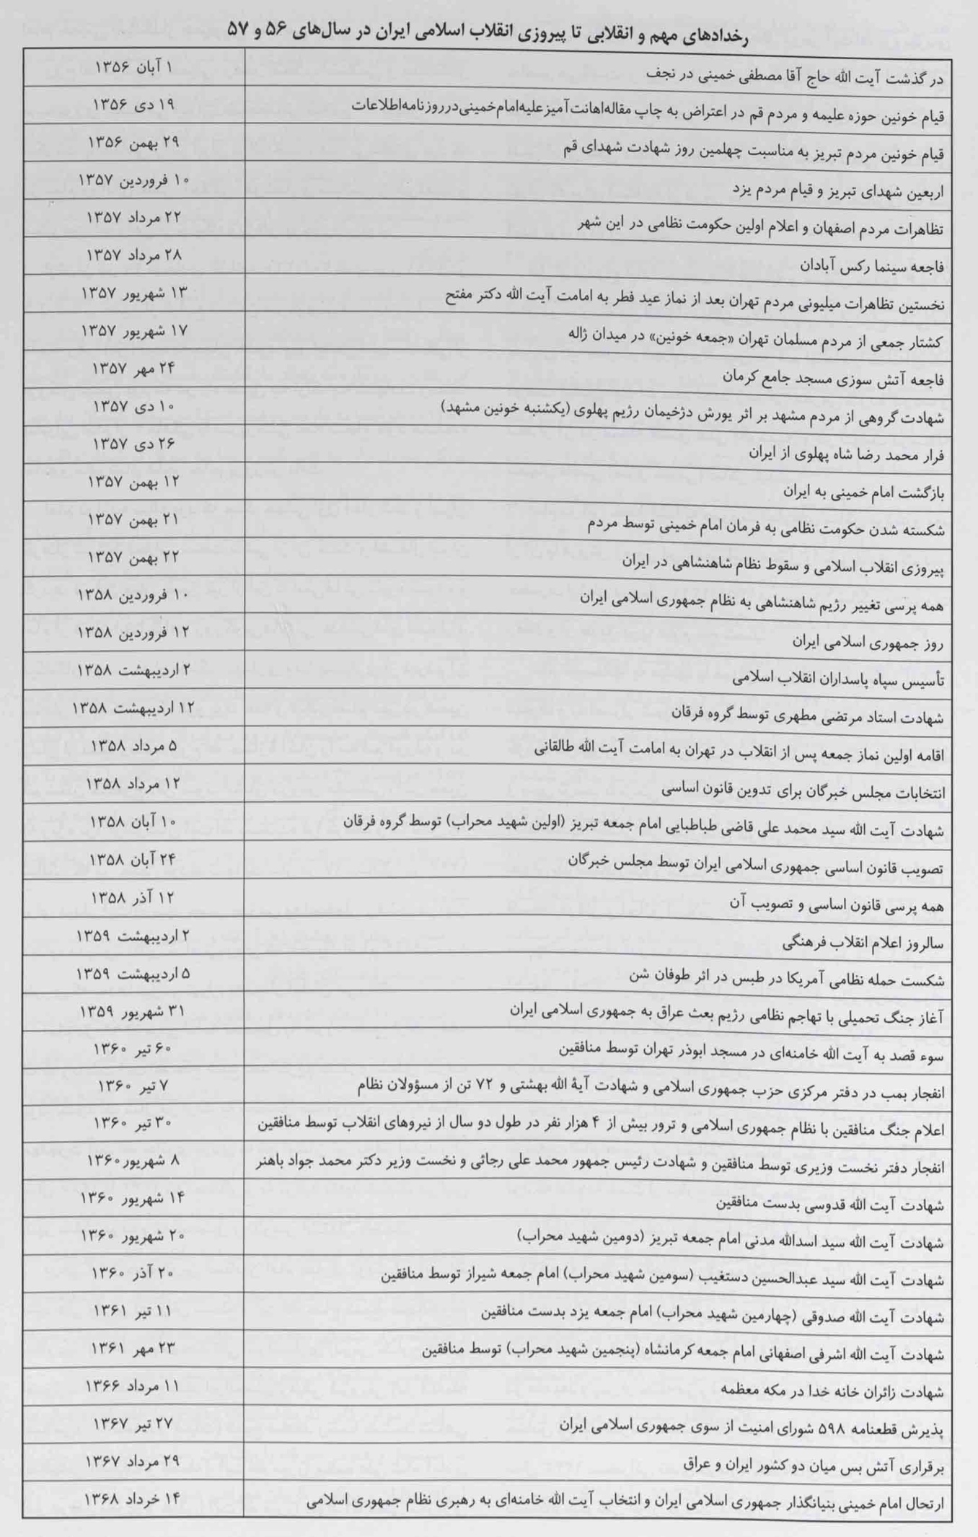
امام خمينى بنيانگذار جمهورى اسلامى ايران
روح الله موسوى خمينى، رهبر انقلاب اسلامى و بنيانگذار جمهورى اسلامى ايران، شخصيتى كه در 22 بهمن 1357 حكومت پادشاهى را در ايران برانداخت، رهبر بى نظيرى بود كه در تمام زواياى علمى، اخلاقى، هوشيارى سياسى و موقعيت و محبوبيت اجتماعى از جايگاه ويژه اى برخوردار بود.
ايشان در 20 جمادى الثانيه 1320/30 شهريور 1281 در شهرستان خمين از توابع استان مركزى و همزمان با ميلاد فاطمه زهرا (س) ديده به جهان گشود. پدر ايشان سيد مصطفى از بزرگان خمين بود كه در راه خمين به اراك به شهادت رسيد. بنابراين امام از 4 ماهگى با سرپرستى عمه شجاع خود صاحبه خانم و مادرشان هاجر خانم پرورش يافت.
امام دوازده ساله بود كه جنگ جهانى اوّل آغاز شد و ايرانگرفتار شرايط بحرانى سخت ناشى از آن جنگ و اشغال ايرانگرديد. در اين ميان خمين نيز از اين نا امنى ها بى بهره نبوده و امام از همان ابتدا شاهد زورگويى ها و بى عدالتى هاى اشرار و بيگانگان بود. بعد از جنگ، بيمارى وبا بسيارى از مردم آن سامان را به كام مرگ فرو برد. عمه و مادر امام نيز در همين زمان از دنيا رفتند. روح الله جنازه آنان را به قم آورده و در قبرستان خاكفرج دفن نمود. ايشان دروس مقدماتى را در خمينبه ويژه نزد برادرشان آيت الله پسنديده فرا گرفتند و تا سن 18 سالگى كه در خمين بودند تنها يك بار در 17 سالگى در 1296 براى ديدار آيت الله سيد حسن مدرّس به اصفهان رفتند. در اين ديدار، مدرس، تأثير خاصى روى شخصيت امام گذاشت، به طورى كه بعدها نيز در تهران به ديدار ايشان مى رفتند.
امام در 1298 براى ادامه تحصيل به حوزه علميه اراك رفتند كه به رياست آيت الله حاج شيخ عبدالكريم حائرى شكل گرفته بود. حدود يك سال در اراك به تحصيل مشغول بودند. به هنگام مهاجرت آيت الله حائرى يزدى به قم، ايشان نيز به قم آمدند و از سال 1300 تا 1343 كه دستگير و به تركيه تبعيد شدند، در اين شهر ساكن بوده و به تحصيل و تدريس اشتغال داشتند.
برخى از برجسته ترين استادان امام عبارت بودند از: آيت الله سيد على يثربى (دروس سطح)، آيت الله حاج شيخ عبدالكريم حائرى، آيت الله سيد محمد تقى خوانسارى (درس خارج فقه و اصول)، آيت الله حاج سيد ابوالحسن رفيعى قزوينى (در فلسفه اسلامى، رياضيات و هيئت) شيخ محمد رضا مسجد شاهى اصفهانى (ادبيات و فلسفه)، آيت الله ميرزا محمد على شاه آبادى (در عرفان نظرى و عملى) آيت الله ميرزا جواد آقا ملكى تبريزى(در درس اخلاق). ايشان مدتى در محفل درس آيت الله بروجردىحاضر مى گشت، و اين زمانى بود كه خود ايشان يكى از اساتيد مبرّز حوزه بود. روح الله در 27 سالگى (1308) با حاجيه خانم قدس ايران ثقفى دختر مرحوم حاج ميرزا محمد ثقفى از علماى تهران كه براى استفاده از درس سيد عبدالكريم حائرى به قمآمده بود، ازدواج كردند.
قبل از ازدواج ابتدا در مدرسه فيضيه و سپس حدود 6 يا 7 سال در مدرسه دار الشفاء ساكن بودند و پس از ازدواج مدتى در خيابان آب سردار تهران و سپس در قم ابتدا در خانه اى كه دوست ايشان آيت الله سيد احمد زنجانى معرفى كرده بودند و بعد از آن در محله عشق على (الونديه) و در نهايت درمحله يخچال قاضى (منزل كنونى) ساكن شدند.
امام در اين خانه، ابتدا به صورت اجاره اى ساكن بودند و بعد از آن با فروش زمينى در خمين اين منزل را خريدارى كردند. حضرت ايشان درسال 1312/1351 در سن 31 سالگى به بيروت رفتند و از طريق دريا عازم حج شدند.
امام تابستانها به مشهد يا همدان مى رفتند و در يكى از اين سفرها و به اصرار شهيد مطهرى به فريمان رفته و از آنجا ديدن كردند. در تهران نيز به منزل پدر همسرشان در محله پامنار رفته و بدين ترتيب با برخى از علماى تهران از جمله با آيت الله كاشانى آشنا شدند. ايشان طى سال هاى طولانى در حوزه علميه قم به عنوان يك استاد زبده و متبحر به تدريس چندين دوره فقه، اصول فلسفه، عرفان و اخلاق اسلامى در مدرسه فيضيه، مسجد اعظم، مسجد محمديه، مدرسه حاج ملاصادق، مسجد سلماسى و... اشتغال داشتند. زمانى كه علماى قم از آيت الله بروجردى براى آمدن به قم دعوت كردند، امام نقش اساسى داشت و براى مرجعيت ايشان فعاليت زيادى كرد.
پس از ارتحال آيت الله بروجردى در 9 فروردين 1340 مرجعيت امام خمينى در مجالس و محافل مطرح شد. اين در حالى بود كه امام به شدّت از مطرح شدن مرجعيت خود اكراه داشتند.
با آغاز انقلاب سفيد و طرح اصلاحات ارضى در 19 بهمن 1340 و به دنبال آن تصويب لايحه انجمن هاى ايالتى و ولايتى در 16 مهر 1341 اولين سخنرانى جدى امام در 29 اسفند 1341 در مسجد اعظم و در پى اعتراض امام به انقلاب سفيد شكل گرفت. دو ماه بعد و پس از حمله دوم فروردين در سال روز شهادت امام صادق (ع) به مدرسه فيضيه، در بعد از ظهر عاشوراى حسينى سال 1342 سخنرانى تندى درباره نقشه هاى اسرائيل و فساد دستگاه حكومتى ابراز كردند. مأموران حكومتى در نيمه شب همان شب با حمله به منزل امام در محله يخچال قاضى ايشان را دستگير و به تهران بردند.
مأموران دولت ابتدا ايشان را به باشگاه افسران جوان و غروب همان روز به پادگان قصر انتقال دادند و پس از 19 روز به پادگان عشرت آباد منتقل و در آنجا زندانى كردند. با اعتراضات و نامه هاى پى در پى علما از سراسر ايران ايشان را از زندان آزاد، اما در منزلى در داووديه زير نظر داشتند. در 11 مرداد 42 پس از سه روز اقامت در اين مكان به منزل ديگرى در قيطريه از توابع شميران منتقل شدند. در حالى كه چند مأمور رفت و آمدها را كنترل مى كردند. اين منزل متعلق به مرحوم روغنى از بازاريان محترم تهران بود. امام چند روزى در اين مكان بودند، سپس به منزل ديگرى نقل مكان كردند و حدود 8 ماه را در آنجا به سر بردند. با عوض شدن دولت و روى كار آمدن حسن على منصور ايشان آزاد و در 17 فروردين 43 با استقبال گسترده مردم و علما وارد قم شدند.
پس از چند ماه با تصويب لايحه كاپيتولاسيون و سخنرانى اعتراض آميز ايشان در 4 آبان 1343 بر ضد لايحه مزبور، در سحرگاه 13 آبان 1343 براى بار دوم دستگير شدند. ايشان مستقيما به تهران منتقل شده و با هواپيما به كشور تركيه تبعيد شدند. در 14 آبان در آنكارا در ساختمان فوتوتم ساكن شده و در 21 آبان به شهر بورسا برده شدند و حدود 11 ماه در تركيهبودند. در اين مدت تحرير الوسيله را به نگارش درآوردند. در 13 مهر 1344 حكومت تركيه از ايران خواست تا امام را به مكان ديگرى انتقال دهد. در پى اين درخواست امام به بغداد فرستاده شدند. بعد از آن به كاظمين و سامرا رفته و در 16 مهر 1344 وارد كربلا شدند. در كربلا در منزل سيد عباس مهرى از علماى كويتوارد شدند و چند روزى آقاى سيد محمد شيرازى كه در حرم نماز مى خواند، جاى خود را به امام سپرد.
امام تا زمان ورود به شهر كربلا به آيت الله خمينى مشهور بودند. اما از اين زمان به تدريج به امام خمينى شهرت يافتند. هم زمان با 23 مهر 1344 با بدرقه علما و مدرسين كربلا، امام وارد نجف شدند و مورد استقبال علما و طلاب اين شهر قرار گرفتند. ايشان در مدت اقامت در نجف كه سيزده سال به درازا كشيد، در مسجد شيخ انصارى، معارف اهل بيت و فقه را در عالى ترين سطوح تدريس مى كردند. در نجف در سال 1348 براى نخستين بار مبانى نظرى حكومت اسلامى را در سلسله درس هاى ولايت فقيه براى طلاب تدريس كردند.
موج جديد انقلاب در آذر و دى 1356 ش آغاز گرديد و به تدريج دامنه آن گسترده تر شد. اعلاميه هاى امام چون پتكى بر پيكر نيمه جان حكومت پهلوى وارد مى آمد و پشت اين دولت و دشمنان پشتيبان آن را به لرزه در مى آورد.
به تدريج و با فشار ايران بردولت عراق كه به تازگى قرارداد الجزاير ميان آنان منعقد شده بود منزل امام در نجف محاصره شد و حكومت وقت عراق از ايشان درخواست كرد تا عراق را ترك كند.
امام به قصد كويت، به بصره و از آنجا به زبير و صفوان و عبدلى رفتند و پس از مخالفت حكومت كويت از ورود ايشان به اين كشور، دوباره به بغداد بازگشتند. صبح روز بعد در 14 مهر 1357 با هواپيما به پاريس رفتند. ابتدا درمحله كشان پاريس ساكن شدند، ولى به علت كمبود جا به نوفل لوشاتو واقع در حومه پاريس منتقل شدند.
در مدت حدود چهار ماه اقامت امام در پاريس گروه ها و شخصيت هاى زيادى به ديدار ايشان رفتند و با رفتن شاه از ايران، امام طى پيامى اظهارداشتند كه در 8 بهمن به ايران خواهند آمد.
دولت بختيار با شنيدن اين مطلب اقدام به بستن فرودگاه كرد، اما امام همچنان مصمم به ورود به ايران بودند. در 12 بهمن 1357 هواپيماى 747 مشهور به پرواز انقلاب كه در آن امام با 50 همراه و 150 خبرنگار حضور داشتند در ساعت 3 نيمه شب از فرودگاه پاريس حركت كرد و در 9 و 33 دقيقه در تهران به زمين نشست.
امام در ابتدا به بهشت زهرا رفته و سخنرانى فرمودند. سپس در مدرسه رفاه ساكن شدند.
امام در10 اسفند 57 به قم رفتند و مدت 328 روز در اين شهر ساكن بودند. در سوم بهمن 1358 به علت عارضه قلبى در تهران بسترى شدند و پس از بهبودى در 28 ارديبهشت 59 به جمارانرفتند.
ايشان دو بار ديگر نيز در بيمارستان قلب جماران بسترى شدند. بار دوم در ساعت 22 و 23 دقيقه سيزدهم خرداد 68 بود كه قلب حضرتش ايستاد و روح خدا به ملكوت اعلى پيوست. دو روز بعد از آن جنازه امام با حضور ميليون ها نفر از مردم تشييع و نزديك مزار شهداى انقلاب، در جايى كه اكنون به عنوان مرقد امام خمينى شناخته مى شود به خاك سپرده شد.
اين از موارد نادر تاريخ است كه رهبرى در فاصله ده سال هم در استقبال و هم در بدرقه، با مشايعت ميليونى مردم، در يكى با لبهاى خندان و ديگرى گريان همراهى شود.
نقشه شماره 159: تبعيدها و سفرهاى امام خمينى
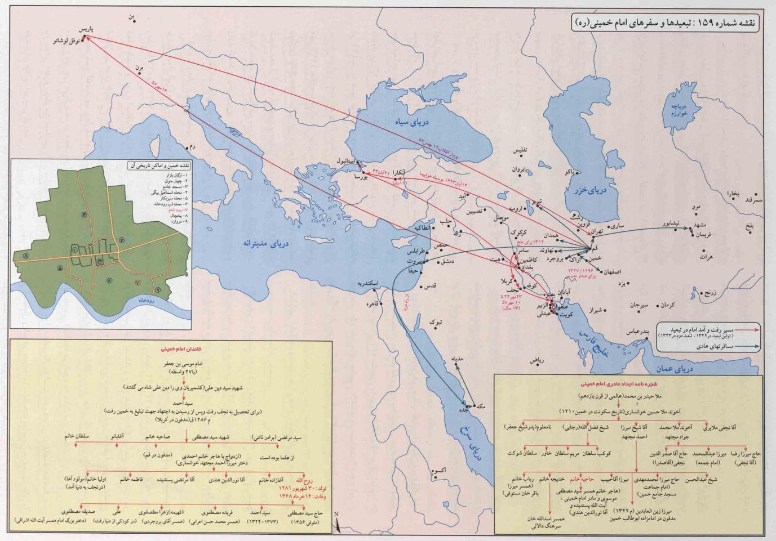

نقشه شماره 160: سير قيام هاى مردمى تا پيروزى انقلاب اسلامى
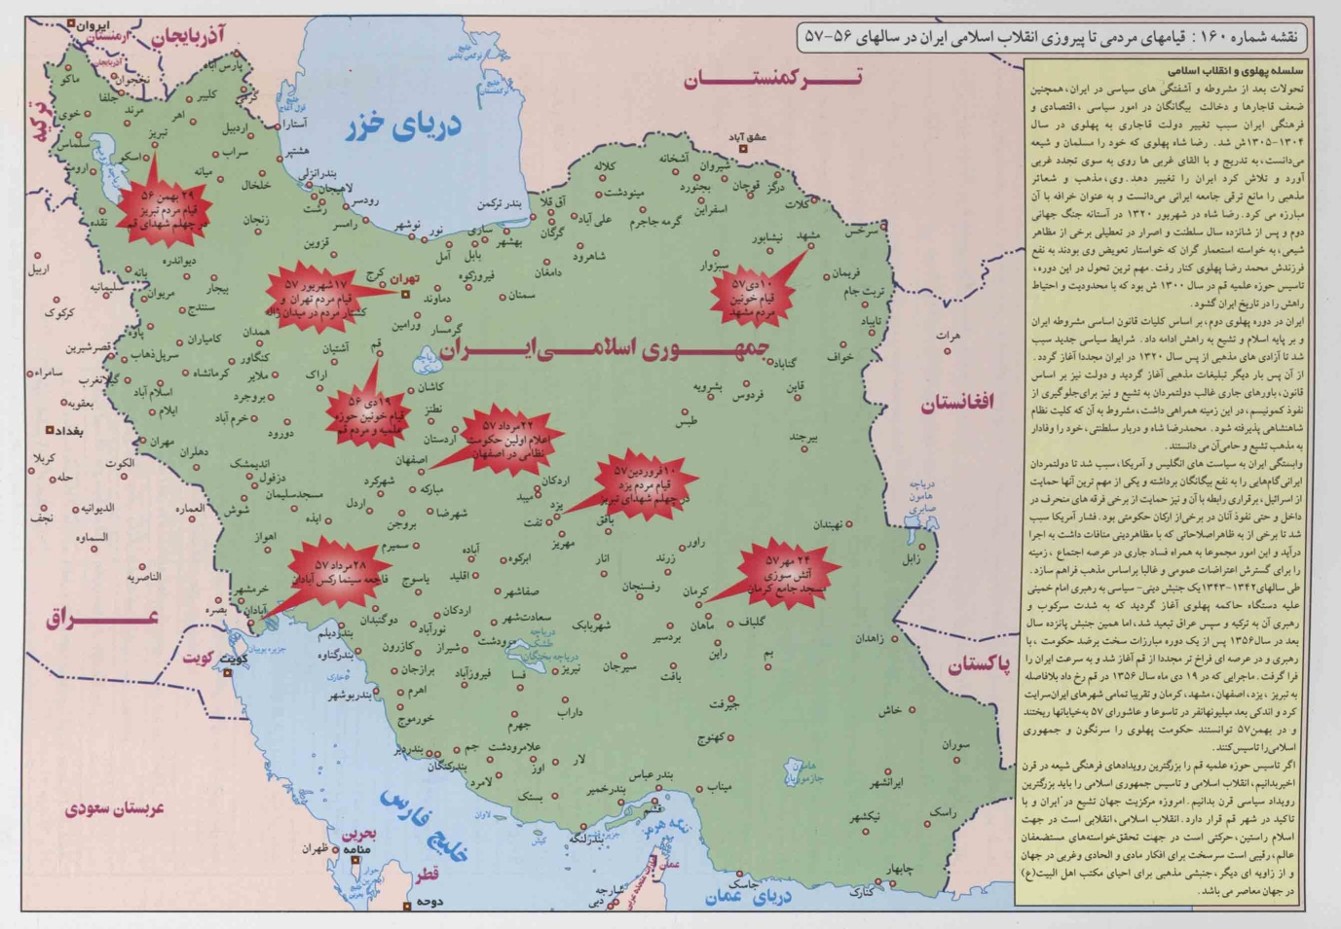
شمارى از شاگردان امام
امام در طول اقامت در حوزه هاى علميه قم و نجف با جديت تمام به تربيت شاگردانى زبده پرداختند. بسيارى از اين شاگردان از چهره هاى علمى به نام حوزه و در دوران پيش و پس از انقلاب از راهبران فكرى و سياسى مردم و انقلاب بودند.
برخى از آنان عبارتند از: آقا مصطفى خمينى، سيد مرتضى خلخالى، على مشكينى، حسينعلى منتظرى، محمد مفتح همدانى، ابوالقاسم خزعلى، احمد جنتى، مرتضى مطهرى، سيد محمد حسينى بهشتى، محمدجواد حجتى كرمانى، على اكبر هاشمى رفسنجانى، على اصغر مرواريد، سيد على خامنه اى، فضل الله محلاتى، سيد عبدالكريم هاشمى نژاد، جعفر سبحانى، محمد محمدى گيلانى، جوادى آملى، ميرزا ابوالقاسم آشتيانى، محمد مؤمن قمى، على قدوسى، مهدى حائرى يزدى، محمدرضا مهدوى كنى، محمد يزدى، محى الدين فاضل هرندى، مرتضى بنى فضل تبريزى، حسين مظاهرى، موحدى كرمانى، موسى صدر، حسن طاهرى خرم آبادى، محمد جواد علم الهدى، عباسعلى عميد زنجانى، على دوانى، هادى معرفت، محمد مصباح يزدى، سيد جعفر كريمى، محمد امامى كاشانى، محمد رضا سعيدى و...

آثار علمى امام
امام به جز تربيت شاگردان فراوان، آثارمكتوبى نيز از خود برجاى گذاشت كه برخى از آن ها به اين شرح است.
شرح دعاى سحر: اين كتاب در 1307 به زبان عربى نوشته شده و حاوى نكات عميق عرفانى فلسفى و كلامى است. مصباح الهدايه الى الخلافه و الولايه كتاب ديگر امام در عرفان اسلامى است كه ايشان آن را در سن 28 سالگى تأليف كردند. همچنين كتاب هايى چون حاشيه بر شرح فصوص الحكم محى الدين عربى، شرح چهل حديث كتابى اخلاقى عرفانى، سر الصلاة، معراج السالكين و صلاة العارفين، رساله لقاء الله، حاشيه بر اسفار يادگارهاى تأليفى دورانى است كه امام به معارف فلسفى و عرفانى اشتغال داشت. امام از اواسط دهه بيست به جد به كار تدريس فقه و اصول پرداخت و در اين زمينه آثارى چون مناهج الوصول الى علم الاصول، تحرير الوسيله و ولايت فقيه از خود برجاى گذاشتند. كتاب تفسير سوره حمد حاصل يك برنامه چند جلسه اى تلويزيونى پس از انقلاب بود. مهم ترين ميراث مكتوب امام، صحيفه نور در 22 مجلّد است كه حاوى بيانيه ها و سخنرانى هاى امام بوده و مهم ترين سند انقلاب اسلامى به شمار مى آيد.

روز شمار زندگى امام خمينى (قدّس سرّه)
(براساس سال هاى قمرى و شمسى)
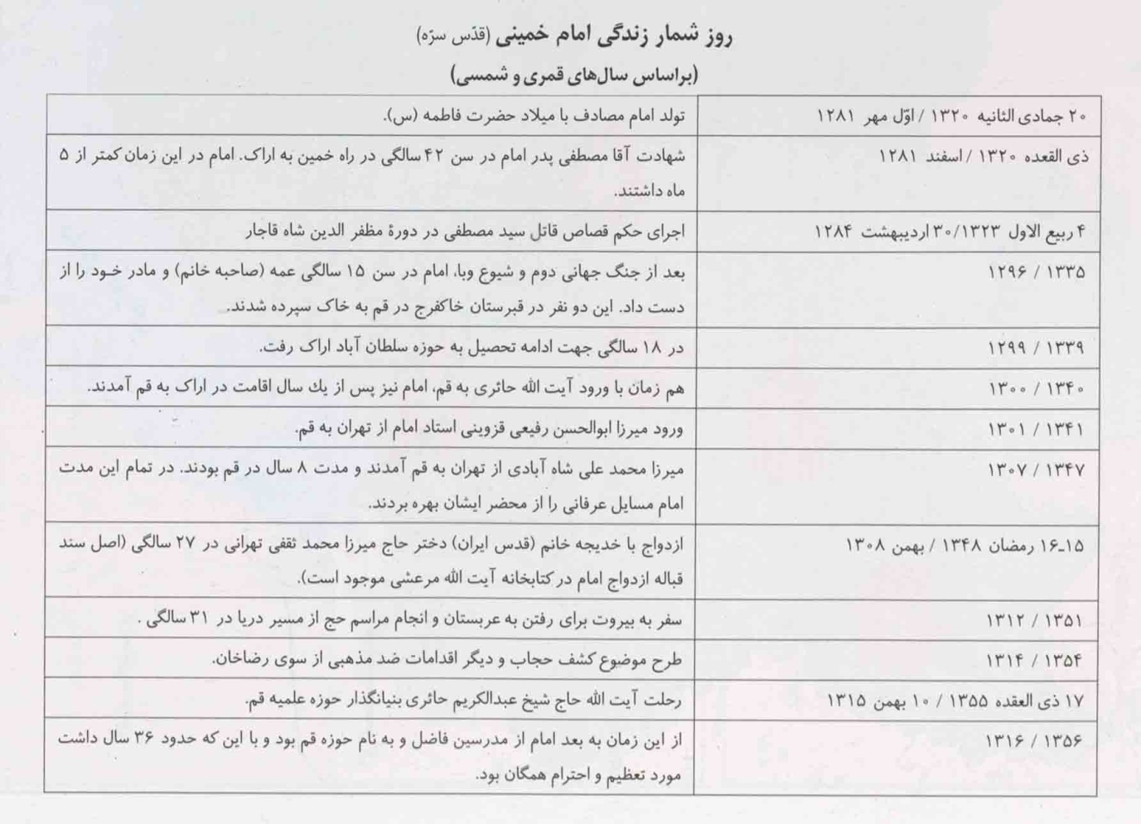
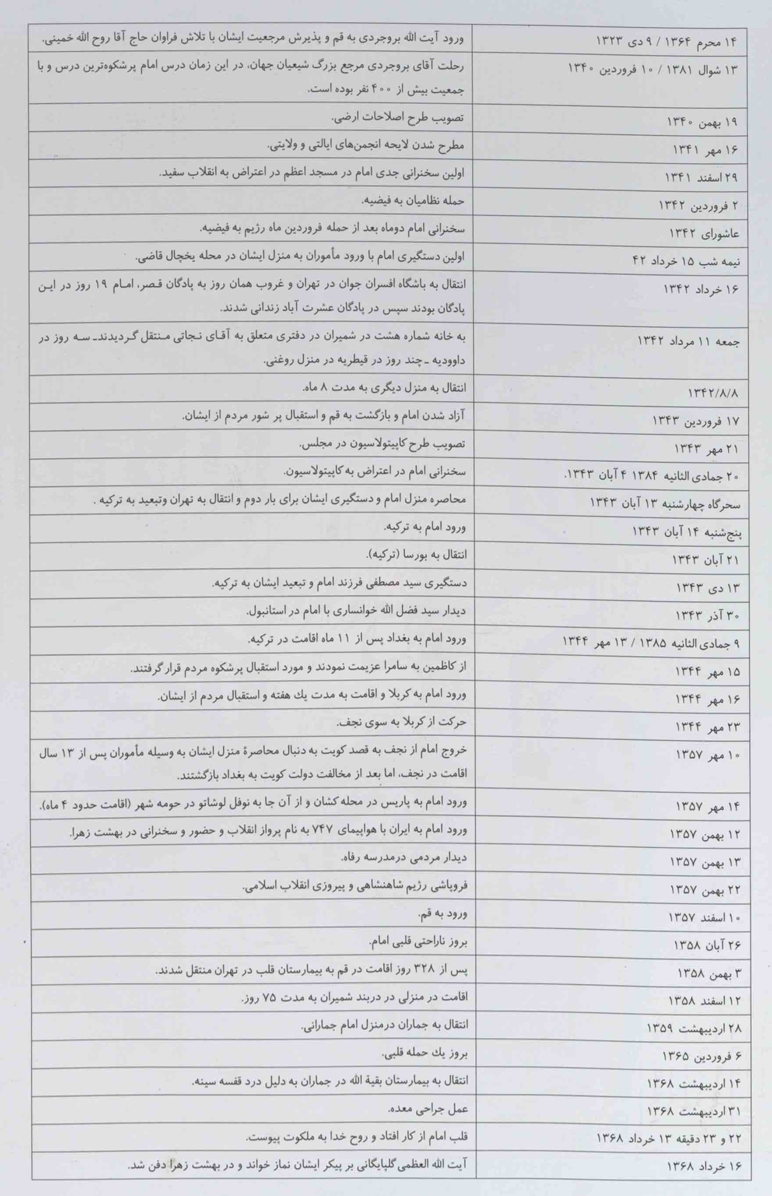
نقشه شماره 161: اماكن دينى و فرهنگى شهر قم
